02 мая 2014 года на базе ГБУ «ФОК» Варгашинского района Отделом образования Администрации Варгашинского района совместно с оГИБДД по Варгашинскому району, МКОУ ДОД «Варгашинский ДЮЦ» и местным отделением ДОСААФ 02 мая 2014 года был проведен районный слет– конкурс отрядов ЮИД «Безопасное колесо».
В слете-конкурсе участвовало 28 учащихся из 7 общеобразовательных учреждений района:
- МКОУ «Варгашинская средняя школа №1»;
- МКОУ «Варгашинская СОШ №3»;
- МКОУ «Пичугинская СОШ»;
- МКОУ «Поповская СОШ»;
- МКОУ «Дубровинская СОШ»;
- МКОУ «Мостовская СОШ»;
- МКОУ «Верхнесуерская СОШ» Филиал Ошурковская основная общеобразовательная школа.
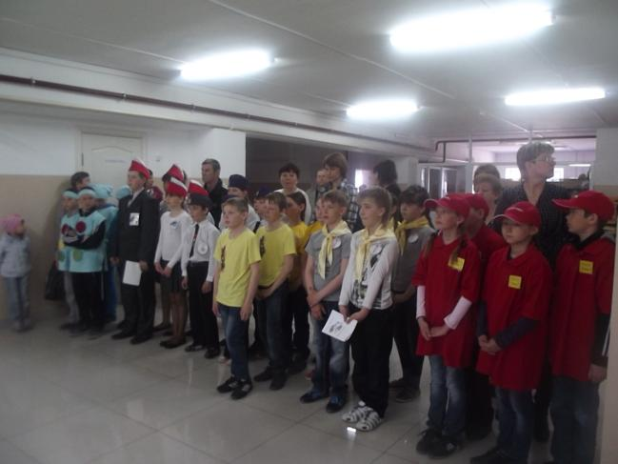
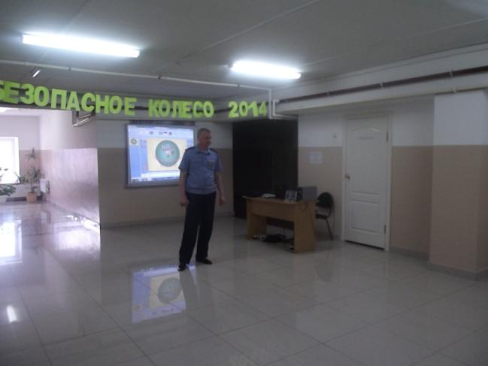
Слет– конкурс открыл инспектор ДПС С.Л.Кудрявцев, с приветственным обращением к командам выступила заместитель начальника Отдела образования Е.Н.Попова.
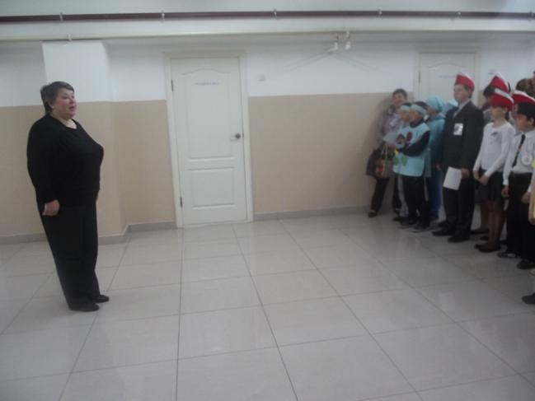
Юные инспектора движения показали свои знания Правил дорожного движения, теоретические и практические знания по оказанию первой помощи пострадавшему, навыки вождения на велосипеде, знания основ безопасного поведения на дороге, умение определить короткую и безопасную траекторию пути от дома до школы.
Победителями и призерами стали:
в командном зачете:
1 место – команда «Островок» МКОУ «Варгашинская средняя школа №1»;
2 место – команда «Гавроши» МКОУ «Мостовская СОШ»;
3 место – команда «Светофор» МКОУ «Поповская СОШ».
в номинациях;
1 станция «Знатоки ПДД» (судья инспектор ДПС Кудрявцев С.Л. ) - «Дорожная азбука» МКОУ «Варгашинская СОШ №3» ;
2 станция «Знание основ оказания первой медицинской помощи» (судья инспектор-методист по адаптивной медицине Белоусько М.В). - «Островок» МКОУ «Варгашинская средняя школа №1»;
3 станция «Фигурное вождение велосипеда» (судья инструктор местного отделения ДОСААФ Слободюк Л.С.) - «Гавроши» МКОУ «Мостовская СОШ»;
4 станция «Основы безопасности жизнедеятельности» (судья инженер по охране труда Отдела образования Решетова Е.И.) - «Гавроши» МКОУ «Мостовская СОШ»;
5 станция «Вместе за безопасность дорожного движения» (судья педагог-организатор по ВР МКОУ ДОД «Варгашинский ДЮЦ» .Нечаева Е.И.) - «Пэдэдэшки» МКОУ «Верхнесуерская СОШ» Филиал Ошурковская основная общеобразовательная школа.
6 станция «Я примерный пешеход» (судья судья педагог-организатор по ВР МКОУ ДОД «Варгашинский ДЮЦ» .Нечаева Е.И.) - «Островок» МКОУ «Варгашинская средняя школа №1».
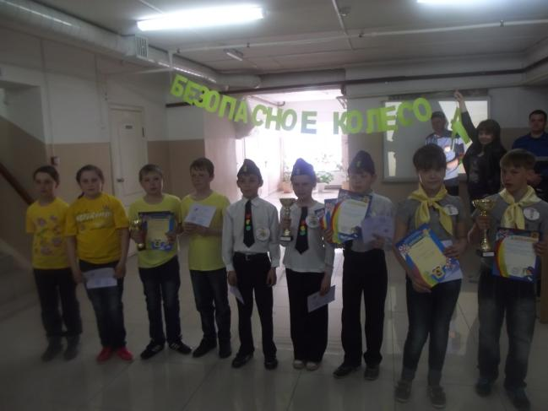

Инженер по охране труда
Решетова Е.И.

